发布产品供应信息管理办法
需提供的资料

- 商品信息
- 产品名称（上传内容）
- 产品介绍（不超过50字，上传内容）
- 产品图片（图片大小197*126px，上传内容）
- 相关介绍（需提供较详细的产品信息，上传内容）
- 所供应的商品规格及报价（非上传内容）
- 公司信息
- 公司名称
- 公司联系人及联系电话
- 公司地址
- 公司简介
资费标准

为感谢会员单位对特纸委工作的支持，所有会员单位均可免费在中国特种纸信息网发布贵公司的产品供应信息，有效期为1年。诚请有意向的会员单位提供相关信息！
价格（元） |  | 有限期
会员单位 | 非会员单位 | 有限期
免费 | 1000 | 1年
操作流程

- 将相关资料及回执表（附件1）发送至特种纸委员会的官方邮箱tezhiwei_li@163.com。
- 办理汇款手续，并将汇款证明发送至特种纸委员会的官方邮箱tezhiwei_li@163.com。
- 收到款项后的7个工作日，即可发布产品供应信息。
- 指派专人对供应的商品进行销售工作，并负责和贵公司进行联系。
账号信息

户名：中国制浆造纸研究院
单位地址：北京市朝阳区启阳路4号，中轻大厦
开户行名称：招商银行 北京宣武门支行
账号：1109 1138 0910 123
银行地址：北京市西城区宣武门外大街30号
行号：3081 0000 5125

网页效果示意
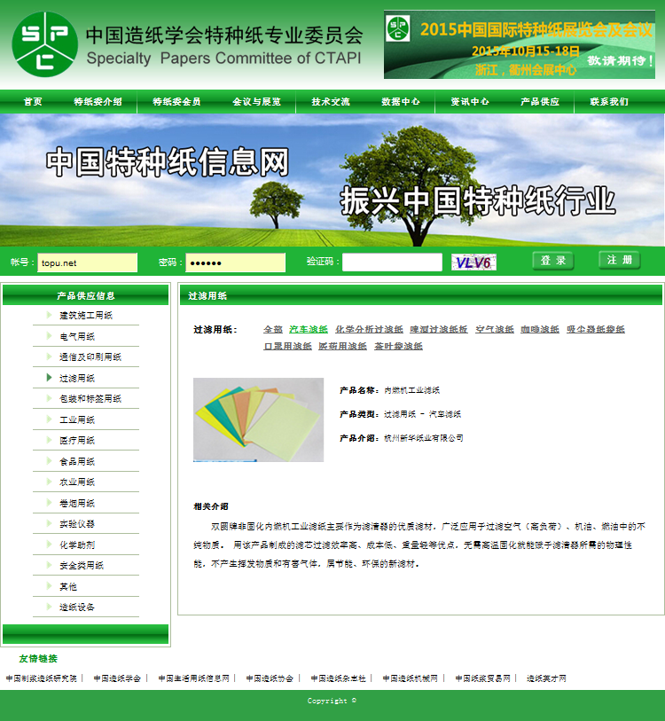

联系方式

联系人：李小姐
联系电话：010-64778095；010-64778096
邮箱：tezhiwei_li@163.com；tezhiwei@163.com

附件
回执表
公司信息 | 单位名称
公司信息 | 联系人 |  |  |  | 联系电话
公司信息 | 地址
公司信息 | 申请日期 |  |  |  | 截止日期
公司信息 | 简介
产品信息 | 产品名称 |  |  |  |  |  | 图片  197*126px
产品信息 | 产品介绍 |  |  |  |  |  | 图片  197*126px
产品信息 | 产品规格 |  |  |  |  |  | 图片  197*126px
产品信息 | 产品报价 |  |  |  |  |  | 图片  197*126px
产品信息 | 相关介绍
产品信息 | 产品名称 |  |  |  |  |  | 图片  197*126px
产品信息 | 产品介绍 |  |  |  |  |  | 图片  197*126px
产品信息 | 产品规格 |  |  |  |  |  | 图片  197*126px
产品信息 | 产品报价 |  |  |  |  |  | 图片  197*126px
产品信息 | 相关介绍
产品信息 | ……
费用 | 产品个数 |  |  | 单价（元/个）
费用 | 合计（元）

